
12 / 2024
/2022
INFORMÁTOR Oblastní odbočky SONS ČR, z. s. v Novém Jičíně

OMLUVA

Milí přátelé,
omlouváme se za formát Informátoru. Bohužel náš kolega Petr, který se stará o vizuální podobu našeho časopisu je aktuálně na nemocenské a tak z podkladů od Hanky připravil pro tisk tuto zjednodušenou verzi s menším počtem obrázků. Věříme, že nám to odpustíte.

OBSAH

02 - Termíny akcí
02 - Úvod
02 - Návštěvy v místě bydliště
03 - Co se událo
04 - Chystané aktivity
04 - Společenské hry
05 - Diskusní klub u kávy
05 - Cvičení na židlích
06 - Setkání v Muzeu
06 - Vánoční příběh
07 - Rychlocukroví
09 - Důležité informace
09 - Kalendáře a časopisy r. 2025
09 - Prosba
10 - Činnosti prezidenta a viceprezidenta 11
13 - Sociálně právní poradna 12/24
16 - Poradna SONS NJ
17 - PF 2025

Termíny nejbližších akcí |  | str.
07.01.25 | Společenské hry | 4
09.01.25 | Diskusní klub u kávy | 5
14.01.25 | Cvičení na židlích | 5
16.01.25 | Setkání v Muzeu | 6
21.01.25 | Společenské hry
28.01.25 | Cvičení na židlích
04.02.25 | Společenské hry
06.02.25 | Diskusní klub u kávy
18.02.25 | Společenské hry
20.02.25 | Setkání v Muzeu

Milí přátelé,
přejeme vám příjemný adventní čas a přinášíme poslední číslo našeho časopisu v roce 2024.
I v roce 2025 jsme připraveni vám pomoci v záležitostech, souvisejících se zhoršením nebo ztrátou zraku. Neváhejte se na nás obracet o pomoc a to jak osobně, telefonicky tak i emailem. Pomoci vám můžeme například s vyřizováním příspěvků, sociálních dávek, s předvedením a půjčování kompenzačních pomůcek, základním poradenstvím, organizace schůzek s Tyfloservisem a další.
Připravujeme kolektivní aktivity, rekondiční pobyty, ale i koncerty a výstavy v rámci festivalu Dny umění nevidomých.

Návštěvy v místě bydliště
Stále více vás využívá našich návštěv u vás doma. Pokud je pro vás cesta do Nového Jičína z jakýchkoliv důvodů příliš zatěžující, neváhejte nás telefonicky kontaktovat.
Těšíme se na vás.
Tým SONS Nový Jičín

Co SE UDÁLO
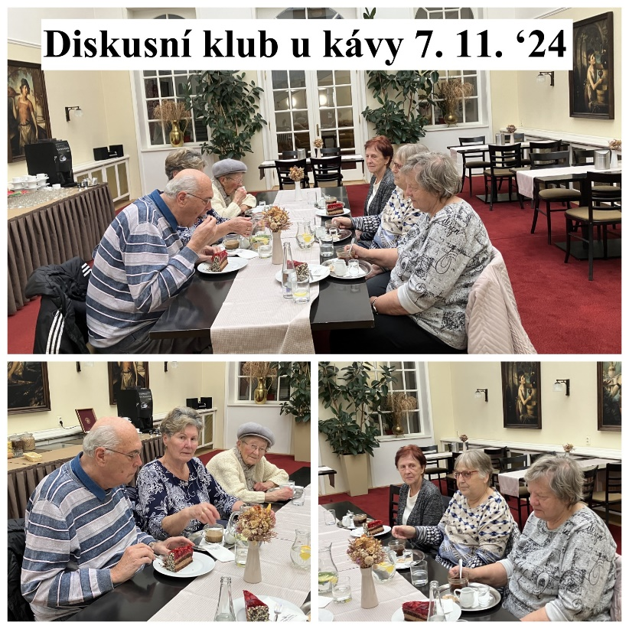
V listopadu jsme se z důvodu rekonstrukce Slezské cukrárny sešli u kávy a vynikajících dortíků v krásných prostorách kavárny Hotelu Praha.
Ve čtvrtek 21. listopadu jsme se sešli v Novojičínském muzeu, kde jsme si vyslechli přednášku o životě a díle Františka Palackého. Dozvěděli jsme se mnoho nových informací o jeho životě a díle.
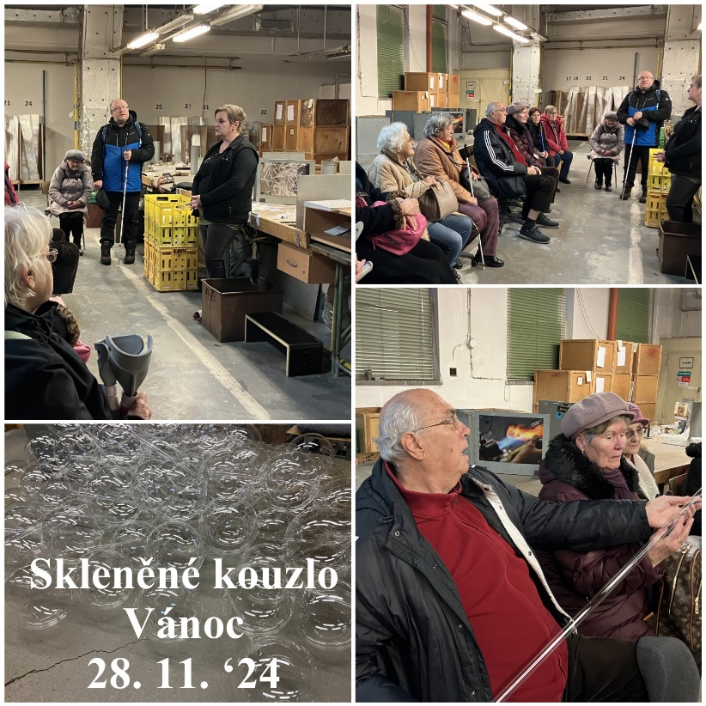
Za skleněným kouzlem Vánoc sklářů výrobního družstva Irisa ve Vsetíně jsme se vydali ve čtvrtek 28. listopadu. Ve foukárně jsme se seznámili s historií výroby skleněných ozdob a celém procesu výroby a prodeje na našem i zahraničním trhu. Měli jsme možnost zblízka si prohlédnout a osahat polotovary v různých stupních rozpracování. Následně jsme prošli celé výrobní prostory, viděli jsme zaměstnankyně, jak vyfukují baňky ze skleněných trubiček, barví je v barvícím stroji i ručně a dále zdobí a zpracovávají. Na konci naší návštěvy jsme navštívili obchůdek, kde jsme si mohli zakoupit překrásné vánoční ozdoby.
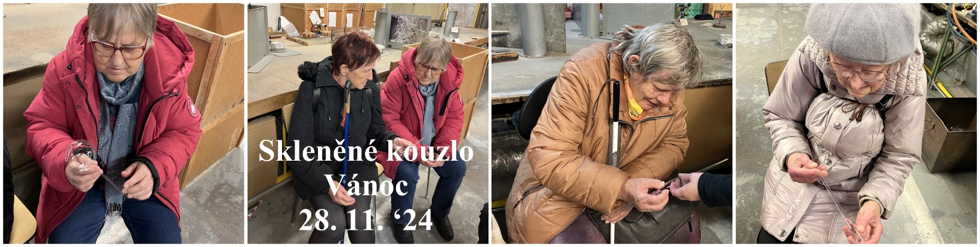
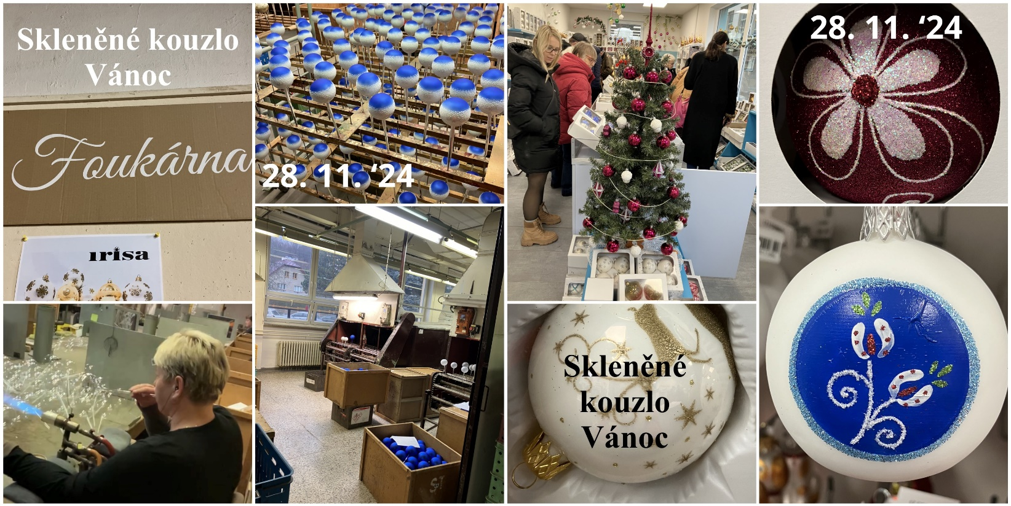

Chystané aktivity

Společenské hry
Druhé a čtvrté úterý v lednu bude opět patřit společenským hrám. Zahrát si můžeme dle zájmu Qardo, Syllabatim – hru s písmeny a slovy nebo zábavnou hru Plný kurník. Všechny hry jsou vhodné pro slabozraké i nevidomé, jsou nenáročné i zábavné a zvládne je opravdu každý.
Přijďte si užít legraci, napětí a radost ze hry a možná i z vítězství. Počet míst na této akci je omezen.

KDY: 7. a 21. 1. 2025 od 10:00 (úterý)
KDE: Klubovna SONS v N. Jičíně
Sokolovská 9, 741 01 Nový Jičín
PŘIHLÁŠENÍ: do předchozího pátku
- novyjicin-odbocka@sons.cz
- 775 086 748 (H. Petrová)

Diskusní klub u kávy
V roce 2025 se poprvé setkáme u kávy druhý čtvrtek v měsíci, Místo konání upřesníme přihlášeným dle aktuálních možností.
Na tuto aktivitu je nutné se přihlásit.
KDY: 9. 1. 2025 od 13:00 (čtvrtek)
KDE: místo upřesníme
PŘIHLÁŠENÍ: do předchozího úterý
- novyjicin-odbocka@sons.cz
- 775 086 748 (H. Petrová)

Cvičení na židlích
Pokračujeme ve cvičení na židlích a zveme i další zájemce, kteří mají chuť udělat něco málo pro svou krční a hrudní páteř. Sejdeme se v úterý 10. 12. v prostorách naší odbočky.
Protáhneme si záda a krční páteř.
Pokračovat budeme v procvičování jednoduché sestavy, kterou můžete cvičit samostatně doma a zlepšovat si tak svou fyzickou kondici.
Nepotřebujete žádné sportovní oblečení, stačí volnější halenka nebo tričko, ve kterém budete moci lehce zvednout ruce a nebude vás nikde škrtit nebo táhnout. Pozor, počet míst omezen. Na tuto aktivitu je nutné se přihlásit.

KDY: 14. a 28. 1. 2025 od 10:00 (úterý)
KDE: Klubovna SONS v N. Jičíně
Sokolovská 9, 741 01 Nový Jičín
PŘIHLÁŠENÍ: do předchozího pátku
- novyjicin-odbocka@sons.cz
- 775 086 748 (H. Petrová)

Setkání v Muzeu
Ve čtvrtek
I v roce 2025 si pro nás v Novojičínském muzeu chystají další pravidelné přednášky, které budou probíhat pravidelně každý třetí čtvrtek v měsíci.
Tentokrát si pro nás pan Jan Číp připraví téma Výtvarné poklady Novojičínského muzea.
Na tuto aktivitu je nutné se přihlásit.

KDY: 16. 1. 2025 od 10:00 (čtvrtek)
KDE: Žerotínský zámek
28. října 51/12, 741 01, Nový Jičín
CENA: 40,- Kč vstupné
PŘIHLÁŠENÍ: do předchozího úterý
- novyjicin-odbocka@sons.cz
- 775 086 748 (H. Petrová)

Vánoční příběh

Co se andělovi nelíbilo
Aneb Proč byl u jesliček oslík s volečkem
z knihy Vánoční příběhy pro potěchu duše

Zatímco Josef s Marií putovali do Betléma, jeden z andělů svolal všechna zvířata, aby mezi nimi vybral ta nejvhodnější, která budou v chlévě pomáhat Svaté rodině.
Jako první se samozřejmě hlásil lev: „Jen král je hoden sloužit Králi světa,“ zavrčel: „Já se postavím ke vchodu a každého, kdo by se chtěl k Ježíškovi jen přiblížit, roztrhám!" „Jsi příliš hrubý," odmítl ho anděl.
Andělovi se k nohám ihned začala lísat liška. Vychytrale ho s nevinným pohledem přesvědčovala: „Nejvhodnější jsem přece já. Každého rána pro Božího syna ukradnu nejlepší med a mléko. A Marie s Josefem se se mnou také budou mít dobře. Každý den jim přinesu mlaďoučkou slepici.“ „Ty jsi příliš nepoctivá,“ namítl anděl.
Po těch slovech před andělem roztáhl svůj nádherný ocas páv. Zamával mu peřím duhových barev před očima a prohlásil: „Se mnou se i obyčejná stáj změní v královský palác, který by jim záviděl i Šalomoun!“ „Ty jsi zase moc pyšný,“ mínil anděl.
Zvířata předstupovala před anděla jedno po druhém a vychvalovala své největší přednosti. Marně. Andělovi se nezamlouvalo ani jedno z nich. Ale všiml si osla a vola. Pracovali na poli u vesničana, který bydlel poblíž betlémské stáje.
Anděl na ně zavolal: „A co můžete nabídnout vy?“ „Nic,“ odpověděl osel a sklopil skromně dlouhé uši. „My jsme se nenaučili ničemu - jenom pokoře a trpělivosti. Všechno ostatní nám přinese jenom rány holí.“ Vůl však nesměle namítl, aniž by vzhlédl od země: „Ale čas od času bychom mohli odhánět mouchy dlouhým ocasem.“ Konečně se anděl spokojeně usmál: „Právě vás jsem potřeboval!“
Zdroj: www.vira.cz

Rychlocukroví na poslední chvíli

Rumové kokosové koule (bez lepku)
Kokosové koule patří mezi bleskové nepečené cukroví s kapkou rumu, které hravě připravíte, i když nemáte troubu ani kulinářské dovednosti. Jde o skvělé bezlepkové cukroví pro dospělé.

Suroviny:
změklé máslo 40 g
moučkový cukr 120 g
kakao holandského typu 30 g
bílek 1 ks
kokos 50 g
strouhaný + na obalení
rum

Postup:
Všechny suroviny spojte v hustější těsto. Aby se vám s hmotou lépe pracovalo, můžete ji nechat aspoň na půl hodiny v chladu.
Z připravené hmoty tvarujte malé kuličky. Je vhodné si navlhčit ruce ve studené vodě. Ale ne moc, aby se kuličky nerozmočily. Uchovávejte v uzavřené nádobě v chladničce.

Nepečené makové kuličky se švestkami
Makovo-švestkové kuličky jsou nejen dobré, ale také opravdu nabité vápníkem.

Suroviny na 16–20 kuliček
100 g máku
100 g sušených švestek
½ lžičky skořice
1 lžičku citronové šťávy
mák na obalení

Postup:
Švestky zalejte vroucí vodou a nechte chvilku změknout. Mezitím pomelte mák (vždy je lepší čerstvě namletý než kupovaný mletý) a smíchejte se skořicí. Švestky slejte a rozmixujte s mákem a citronovou šťávou na hladkou hmotu. Dejte na chvíli zpevnit do lednice a poté tvarujte malé kuličky, které obalujte v máku.
Tip: Pokud by vám kuličky připadaly málo sladké, oslaďte je trochou javorového sirupu či medu. Počítejte pak ale s tím, že bude třeba použít víc máku. Mák a švestky také skvěle ladí s holandským kakaem (stačí dvě lžíce) a kapkou rumu.

Sezamovo-kakaové kuličky
Suroviny na 16–20 kuliček
12 malých vypeckovaných datlí
100 g sezamu
3 lžíce holandského kakaa
½ lžičky vanilkového extraktu
¼ lžičky soli
sezam na obalení

Postup:
Pokud nepoužíváte hodně měkké datle, zalejte je vroucí vodou a nechte chvíli nabobtnat. Mezitím nasucho na pánvi opražte sezam, aby se rozvoněl a šel snáz mixovat. Ještě horký ho pak rozmixujte, přidejte kakao, vanilku, sůl a polovinu datlí a mixujte, až vznikne hladká hmota. Pokud by se směs stále drolila, přidejte další datle. Z hmoty pak tvarujte kuličky, které obalujte v sezamu.
Tip: Kuličky můžete dosladit trochou datlového sirupu nebo medu a obalovat třeba v kokosu.

Důležité informace

Kalendáře na rok 2025 a časopisy z Redakce Zora
Pokud jste zapomněli, máte stále možnost objednat kalendáře ve zvětšeném písmu pro rok 2025 a časopisy z Redakce Zora. Obracejte se na nás telefonicky nebo emailem.

Prosba
Milí přátelé, pokud máte časopisy z Redakce Zora v černotisku, které máte přečtené a můžete je postrádat, budeme rádi za pár výtisků. Časopisy předvádíme zájemcům a máme již velmi stará vydání. Děkujeme.

Činnosti prezidenta a viceprezidenta za listopad
Festival umělecké tvorby zrakově postižených Tyfloart, den otevřených dveří v Domě služeb v Krakovské 21, změna v poskytování asistence na železnici, návštěvy odboček, klubů, obecně prospěšných společností a krajských koordinačních rad SONS, i takový byl listopad z pohledu vedení SONS. Souhrn toho nejdůležitějšího pro vás tentokrát připravil Jan Šnyrych.

Den otevřených dveří v Domě
služeb pro zrakově postižené
I letos jsme první listopadový čtvrtek otevřeli dveře v sídle SONS, Tyfloservisu i TyfloCentra Praha v Krakovské 21 těm, kdo se chtěli seznámit se službami a aktivitami, které zde pro nevidomé a slabozraké připravujeme a poskytujeme. Celý den k nám proudili školní exkurze i jednotlivci. Celkem dorazilo přibližně 180 návštěvníků. Všichni si mohli aktivně vyzkoušet zvukovou střelbu, podívat se na tisk Braillova písma, prohlédnout si časopisy ve zvětšeném písmu, reliéfní grafiku, speciálně upravenou kuchyňku pro potřeby zrakově postižených a mnoho, mnoho dalšího. Jsme rádi, že se veřejnost stále zajímá o problematiku života se zrakovým postižením a určitě budeme v takovýchto akcích i nadále pokračovat.

Poděkování nejlepším
Závěr druhého listopadového týdne patřil události, která je spjatá s naší říjnovou sbírkou Bílá pastelka. 15. listopadu jsme na tradiční akci v reprezentativních prostorách Rezidence primátora ocenili ty nejlepší dobrovolnické dvojice, které se zasloužily o to, že letošní výtěžek sbírky na služby pro zrakově postižené výrazně předčil loňský výsledek. Jsme rádi, že kromě našich stálých hostů z Lions Clubu mezi nás letos zavítala také místopředsedkyně Senátu paní Jitka Seitlová, která poskytuje sbírce záštitu, a také primátor Prahy pan Bohuslav Svoboda. Ti nejdůležitější byli ale nejlepší studentští dobrovolníci ze všech čtrnácti krajů a dobrovolnické dvojice příznivců, členů a zaměstnanců SONS, Tyfloservisu či TyfloCenter. Ti byli na akci odměněni věcnými cenami, vyslechli si hudební program v podání Vokál klubu a zrakově postiženého akordeonisty Michailse Olehovse a po pohoštění na rautu mohli vyrazit na prohlídku Národního divadla. Za vedení SONS ještě jednou zopakujeme poděkování nejen těmto nejlepším, ale všem, kteří se do letošní velmi úspěšné sbírky Bílá pastelka zapojili a také všem dárcům, kteří nás podpořili.

Festival Tyfloart
Třetí týden listopadu 2024 patřil v SONS jednoznačně festivalu zájmové umělecké činnosti zrakově postižených Tyfloart. Ten se po mnoha letech velmi úspěšného konání na Vsetíně letos přesunul do Sezimova Ústí. Nový organizační tým kolegů z Oblastní odbočky Tábor přinesl mimo jiné programové novinky – repertoár byl rozšířen i o žánr klasické hudby, měli jsme na výběr mezi paralelně běžící hudební scénou a scénou věnovanou mluvenému slovu, dva dny bylo možné zajít na klubový jazzový večer při klavíru… Nové místo zase skýtalo možnosti inovovaného doprovodného programu v podobě výletů na klášter Klokoty, na zámek Brandlín nebo do Husitského muzea. Celkově byl letošní Tyfloart opravdu vydařenou akcí, na které panovala příjemná přátelská atmosféra. Jedinou vadou na kráse je, že hotel MAS, kde vše probíhalo, není nafukovací, takže nemohli dorazit všichni, kdo by o to stáli. Už teď můžeme prozradit, že tým z Oblastní odbočky Tábor bude i příští rok organizovat Tyfloart v Sezimově Ústí. Až k vám příští rok v létě dorazí pozvánka, neváhejte a přihlaste se co nejdříve. Stojí to zato.

Odbočky, krajské koordinační rady,
obecně prospěšné společnosti
V rámci našich časových možností se snažíme být v kontaktu s kolegy z odboček SONS a z obecně prospěšných společností, jichž je SONS zakladatelem.
V listopadu nás takto čekala jednání správních rad Rehabilitačního a rekvalifikačního střediska Dědina a TyfloCentra Liberec. V prvně jmenované společnosti bylo hlavním bodem definitivní přidělení třicetimilionové dotace na rekonstrukci objektu, v němž středisko sídlí. Realizace tohoto poměrně velkého projektu nás čeká příští rok.
Já jsem byl hostem jednání Krajské koordinační rady Libereckého kraje, kde se kolegům z TyfloCentra Liberec a oblastních odboček SONS podařilo domluvit na novém systému koordinace a spolupráce při pořádání aktivit. Luboš Zajíc byl přítomen Krajské koordinační rady Ústeckého kraje. Zde byl novým krajským koordinátorem zvolen předseda ústecké odbočky Lukáš Fabián.
Liboš Zajíc se také zúčastnil Oblastních shromáždění odboček SONS v Ostravě a Chomutově, jednání Oblastní rady v Plzni a Klubového shromáždění Klubu učitelů hudby se zrakovým postižením. Odbočky a kluby na svých shromážděních postupně volí své delegáty na Celostátní shromáždění, které nás čeká 1. a 2. července 2025 v Hradci Králové. Shromáždění Klubu učitelů hudby jako první též využilo své pravomoci navrhnout kandidáty do volených funkcí a jako přímo volené členy Republikové rady navrhlo Milana Arnera, Rudolfa Volejníka, Luboše Zajíce a též mě. Děkujeme jim za důvěru.

Změna v poskytování asistence na železnici
18. listopadu se výrazně změnily podmínky pro poskytování asistence pro osoby se sníženou schopností pohybu a orientace při cestách vlakem. Nově je pro objednání asistence třeba nejprve zakoupit jízdenku v tarifu OneTicket, což s sebou nese řadu komplikací. Tento tarif je totiž dražší než tarify jednotlivých dopravců, nezohledňuje úlevy na průkaz ZTP/P v některých krajských dopravních systémech, jsou potíže s nakupováním těchto jízdenek na fyzických pokladnách a při online nákupu se vyskytují problémy v přístupnosti. Zrakově postižení cestující a ani SONS nebyli o takto zásadní změně včas informováni. Jde jednoznačně o zhoršení podmínek asistence. Ohledně této situace jsme v kontaktu s vedením společnosti CENDIS, která je koordinátorem poskytování asistence a snažíme se vyvolat osobní jednání. Současně analyzujeme také národní a evropské předpisy upravující tuto oblast, abychom věděli, zda vůbec poskytují prostor pro stanovování takovýchto dodatečných podmínek pro objednávání asistence. Budeme usilovat o změnu stavu. O dalším vývoji budeme určitě informovat.

Stručně k dalším tématům
Navázali jsme spolupráci se společností Siemens, která nás podpoří darem několika domácích spotřebičů, jež využijeme při poskytování našich služeb, a také poskytne věcné dary do soutěže Nevídaná píseň.
- Luboš Zajíc prezentoval společně s kolegou Honzou Urbánkem naši činnost na webináři pro skupinu zástupců neziskových organizací z Gruzie.
- Já jsem na půdě Člověka v tísni, respektive Jednoho světa prezentoval společně s Liou Moravcovou Egemovou problematiku webové přístupnosti pražským kulturním a neziskovým organizacím.
- Společně s dalšími kolegy jsme připravovali nadcházející akci k připomenutí 200. výročí Braillova písma a soutěž Nevídaná píseň. O tom ale určitě bude psát více Luboš Zajíc ve své zprávě o činnosti za prosinec.
A protože jde o poslední zprávu o našich aktivitách publikovanou v tomto roce, nezbývá než popřát vám všem krásné a poklidné vánoční svátky a do nového roku 2025 pevné zdraví, hodně energie a elánu a též radosti a spokojenosti.

SOCIÁLNĚ PRÁVNÍ PORADNA

- Průkazy s končícím datem platnosti
- Minimální mzda v roce 2025 a konec zaručených mezd v soukromém sektoru
- Změna u exekučních srážek z příjmu
- Milá zpráva z tisku nakonec

Průkazy s končícím datem platnosti
O skončení platnosti průkazu osoby se zdravotním postižením jeho držitele dnes povinně předem informuje úřad práce. Neprodlužuje se platnost, ale vyplní se formulář žádosti o průkaz. Podává se nejdříve 90 dnů před termínem skončení platnosti stávajícího průkazu. Řízení o žádostech podaných dříve musí úřad práce zastavit. U zdravotních postižení s dovětkem „trvale“ stačí předchozí posudkové zhodnocení a nehodnotí se tedy znovu, zda žadatel splňuje podmínky nároku. Fotografii by si měl úřad práce obstarat z databáze občanských průkazů. Formulář žádosti najdete na tomto odkazu: https://www.mpsv.cz/web/cz/-/zadost-o-priznani-prukazu-osoby-se-zdravotnim-postizenim

Minimální mzda v roce 2025 a konec zaručených mezd v soukromém sektoru
Minimální měsíční mzda při práci na plný úvazek s pracovní dobou 40 hodin týdně v roce 2025 stoupne na 20 800 Kč, přepočteno na hodinu na 124,40 Kč.
S posledním letošním dnem skončí zaručené mzdy pro zaměstnance pracující u soukromých zaměstnavatelů. Zaručené platy tak zůstávají jen ve státním sektoru. Mzdou se označuje výdělek v komerční sféře, platem ve státní sféře.

Změna u exekučních srážek z příjmu
Od října 2024 platí, že dlužníkovi s nejméně čtyřmi exekucemi vedenými různými oprávněnými se sráží 2/3 čistého zbytku příjmu místo dosavadní 1/3. Dosud toto pravidlo platilo jen pro vymáhání přednostních pohledávek, jako jsou například pohledávky státu, výživné na nezletilé děti nebo škoda na zdraví způsobená trestným činem. Odůvodnění zní takto: „Tím budou vícečetné dluhy uspokojovány spravedlivěji ve vyšší výši a dále se smyje rozdíl mezi srážkou v exekuci a v insolvenci. Předlužený povinný bude silněji motivován podat na sebe insolvenční návrh a řešit své dluhy komplexně v oddlužení.“
Je třeba si připomenout, jak se srážky počítají. Od příjmu dlužníka odečte nezabavitelná částka, která se zvyšuje s počtem vyživovacích povinností dlužníka. To co zbude, se nazývá čistý zbytek příjmu. Nepřevyšuje-li v roce 2024 částku 28 585 Kč, rozdělí se na třetiny. Dlužníkovi se vždy vyplatí nezabavitelná částka a 1/3 čistého zbytku příjmu. Zbývají z něj 2/3. Je-li vymáhána přednostní pohledávka a nově také 4 a více nepřednostních pohledávek, tyto zbylé 2/3 patří věřitelům. Je-li vymáháno 3 a méně nepřednostních pohledávek, dlužníkovi se vyplatí další 1/3 a zbylá 1/3 patří věřitelům. Co je nad limit 28 585 Kč, zabavuje se plně. Jednoduchý příklad z praxe:
Dlužník má 4 exekuce, z nichž žádná není vedena pro přednostní pohledávku. Jeho důchod činí 19 728 Kč. Nemá žádnou vyživovací povinnost. Nezabavitelná částka u dlužníka bez vyživovací povinnosti pro rok 2024 je 12 705 Kč.

Výpočet do října:
Protože nebyla vedena exekuce pro přednostní pohledávky, z příjmu převyšujícího nezabavitelnou částku šly 2/3 dlužníkovi a 1/3 šla věřitelům.
19 728 Kč - 12 705 Kč = 7 023 Kč : 3 = 1/3 = 2 341 Kč
Nezabavitelná částka 12 705 Kč + 4 682 Kč (2/3) = 17 387 Kč bylo vyplaceno dlužníkovi.

Výpočet od října:
Na úhradu dluhů jdou nově 2/3, takže k výplatě dlužníkovi zůstává o 1/3 méně = 15 046 Kč.
Rozhodnutí o zvýšení srážky se nevydává a dlužníka o něm pouze informuje plátce příjmu. Postižení 2/3 lze prolomit jen v případě, že 1/3 zbytku čistého příjmu dlužníka je nižší než měsíční odměna a výše náhrady hotových výdajů s DPH stanovených pro insolvenční správce, tj. aktuálně 1 089 Kč. V našem příkladu však 1/3 činí 2 341 Kč a 2/3 příjmu tak postihnout lze. Výkonem rozhodnutí respektive exekucí mohou být stejným způsobem jako příjmy z výdělečné činnosti postiženy i všechny druhy důchodů jako příjmy nahrazující odměnu za práci, s výjimkou situace, kdy důchodce z důchodu platí pobytové sociální služby.
Výše uvedená pravidla upravuje občanský soudní řád a nařízení vlády 595/2006 Sb. Zvýší-li se životní minimum a normativní náklady na bydlení, zvýší se tím nezabavitelná i plně zabavitelná částka.

Milá zpráva z tisku nakonec
Ale abychom poslední vydání tohoto roku nekončili tímto spíše skličujícím tématem, přebíráme na závěr nedávnou zprávu z Nymburského deníku:
Otevřená věznice v Jiřicích přivítala dvě nová dvouměsíční štěňata labradorského retrívra jménem Zeus a Zircon. O jejich výchovu se budou starat vězni Marek a David v rámci programu výchovy vodicích psů Tlapka v dlani. Program pomáhá odsouzeným připravit se na návrat do běžného života a snižuje riziko recidivy. O možnost starat se o psy je mezi vězni velký zájem. Rozhodujícím faktorem při výběru jsou osobnostní profily a charakteristiky jednotlivých odsouzených.
Projekt běží v Jiřicích od roku 2019 a dosud se zde vězni postarali už o dvanáct štěňat. Podle ředitele věznice jde o důležitý terapeutický prvek, který pomáhá odsouzeným připravit se na běžný život. „Pro nás to má obrovský přesah. Rozšiřuje to vnímání odsouzených, jaké to je o někoho se starat,“ vysvětlil.
Štěňata stráví v Jiřicích deset měsíců. Po odchodu z věznice je ještě čeká speciální výcvik pro vodící psy. „Nejdůležitější je, aby se naučila lásku k lidem. Chceme, aby z nich byli slušně vychovaní psi se základními návyky a povely,“ uvedl zástupce výcvikové školy.
Otevřená věznice v Jiřicích funguje od roku 2017 a nabízí odsouzeným kromě péče o psy i další aktivity připravující je na návrat do společnosti. V areálu je pěstitelská a chovatelská zóna, kde jsou klokani, páv, lama, králíci a další zvířata. Vězni také pracují ve firmách z automobilového průmyslu nebo v Zásilkovně.
Do programu otevřené věznice bylo dosud zařazeno 300 odsouzených, z nichž 221 již bylo propuštěno na svobodu. Aktuální míra recidivy je 17,2 procenta, což je výrazně méně než celostátní průměr kolem 70 procent.
za Sociálně-právní poradnu Václava Baudišová

Milí čtenáři Informací ze Sociálně-právní poradny,
klidné vánoční svátky a úspěšný rok 2025 vám srdečně přeje aktuální sestava naší poradny ve složení Václava Baudišová, Nicole Fryčová a Petr Kašpar.

PŘESTÁVÁTE VIDĚT NA čtení, mobil, PC, nebo na peníze?
Poradíme:
- s výběrem vhodných pomůcek,
- s výběrem lup ke čtení,
- s příspěvky na pomůcky,
- s příspěvky na péči a mobilitu,
- s důchodovými dávkami,
- v oblasti pracovního práva…
Pomůžeme:
- při odstraňování bariér,
- při sepsání žádostí,
- při právních úkonech,
- se začleněním do společnosti,
- s trávením volného času.
- Zapůjčíme kompenzační pomůcky…
PROVOZNÍ HODINY (jinak po domluvě)
Poradna: (obj.=objednaní)
- Po a St: 08:00 - 12:00 a 12:30 -16:30
- Čt: 08:00 - 12:00 (obj., terén)
Sociálně aktivizační služba: (obj.=objednaní)
- Út: 08:00 - 12:00 a 12:30 - 16:30
- Čt: 12:30 - 18:00 (obj., terén)
- Pá: 08:00 - 12:00 a 12:30 - 15:00 (obj.)
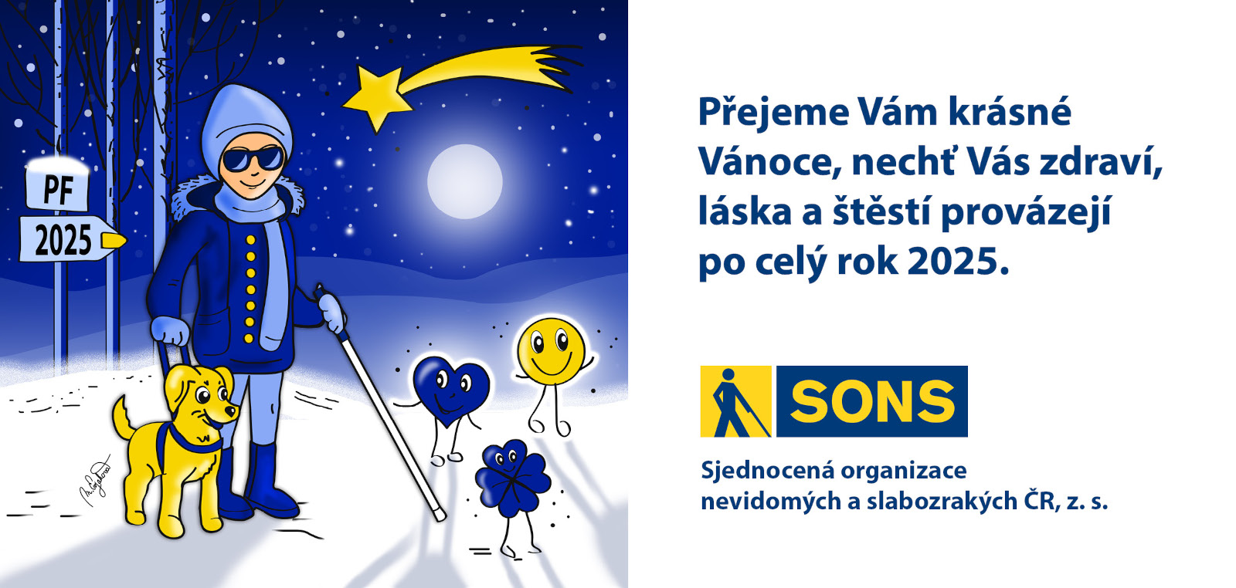
PF 2025.
Přejeme Vám krásné Vánoce, nechť Vás zdraví, láska a štěstí provázejí po celý rok 2025.
SONS


Činnost v roce 2024 podpořily
Moravskoslezský kraj, Nový Jičín, Kopřivnice, obce, města a městysy přispívající na sociální služby v rámci ORP Nový Jičín
Přijímáme dobrovolníky
Informace o dobrovolné pomoci nevidomým a slabozrakým poskytne – oblastní koordinátor Petr Jasinský tel.: 778 768 381.
KONTAKTNÍ A REDAKČNÍ ÚDAJE
- Sjednocená organizace nevidomých a slabozrakých České republiky, zapsaný spolek (SONS ČR, z. s.)
- Oblastní odbočka v Novém Jičíně
- Sokolovská 617/9, 741 01 Nový Jičín
- IČ: 65399447, DIČ: CZ 65399447
- Bankovní spojení: 212092074/0300 - ČSOB
- web.: www.sonsnj.cz, mobil: 776 488 164
- e-mail: novyjicin-odbocka@sons.cz
- budova u autobusového nádraží, 1. patro na konci schodiště vpravo.
Provozní doba je uvedena na předchozí straně.
Neprodejná tiskovina

